**Hybridation contrôlé et stérilité**

**Les mécanismes et processus en cause en lien avec la méthodologie**

13 février 2025

Par : Americanum firme de Botaniste consultant indépendant , Drummondville Qc.Ca.

Présentement d’écrit et traité , les hybrides nothotaxon issu de croisement interspécifique .

**Hybride fertile par rétrocroisement**

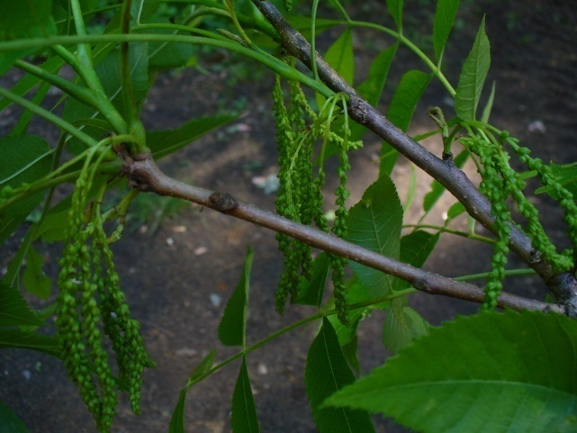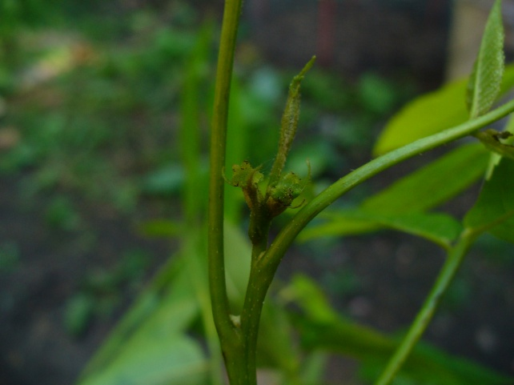

Chez les hybrides d’espèces différente , la stérilité n’est pas automatique , mais agis à fréquence régulière , et provient du sexe hétérogamétique , ce problème est principalement causé par un gène récessif chez le parent mâle . La restauration de cette fonction est possible et peux être opéré par différente techniques comme par rétrocroisement , cette opération consiste à récupéré la fertilité chez l’hybride stérile en croisant celui-ci avec une des 2 espèces parente utilisé lors de sa création , en adéquation avec tout type de variante monoïque ou variant dioïque concerner , issu d’une lignée restauratrice de fertilité (ligné fonctionnel) . chaque croisement générationnel sera issu d’une sélection approprier . Après 4 génération sélectionnée , l’hybride sera alors morphologiquement plus apparenté à l’espèce parente utilisé lors de la rétro hybridation et sera à nouveau fertile . un taux de transmission de 95% du génotype désiré est acceptable pour une optimisation des fonctions sélectionnés et sera obtenu après 7 générations .

Le résultat étant l’obtention d’un nouvelle hybride presque identique génétiquement à l’hybride stérile d’origine , mais avec la nouvelle caractéristique de fertilité fonctionnel . L’ors du premier rétrocroisement la génétique est transmis à 50% elle provient du donneur et du receveur à part égale , la proportion de la provenance génétique au deuxième croisement change pour devenir 75% de transmission des gènes du receveur (hybride stérile) et 25% des gènes du donneur (parent fertile), après 7 rétrocroisement les proportions des caractères de la lignée du receveur est à 95% des gènes initiaux de l’hybride créer au départ lors de l’hybridation d’origine , ont peut continuer et obtenir au final une ligné isogénétique , issu de deux lignée possédant la même constitution génétique mes avec un seul gène en différenciation , dans ce cas ci le gène de fertilité .

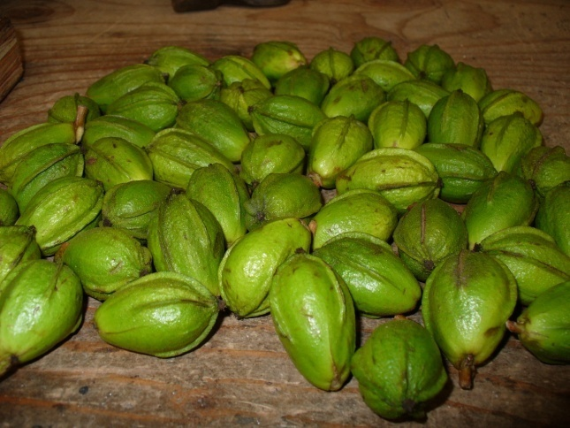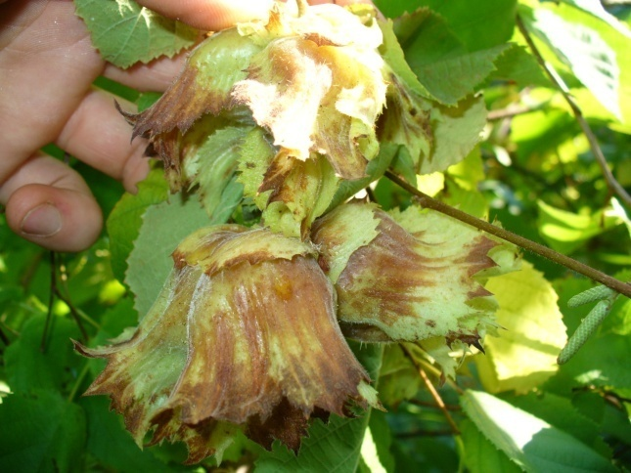

**Méthode sélective et constatation**

**(Protéines à répétition pentatricopeptides) (PPR)**

Parenthèse sur les gènes restaurateurs de fertilité (RF)

Pour les stérilités mâle ,en associant certaine protéine ont peut créer une diminution du niveau des protéines associer au grains de pollen en développement , et impacté la traduction de l’ARN-M , l’inhibition qui en résulte affecte la traduction du gène mitochondrial , l’action moléculaire de certaine protéine démontre que les gènes peuvent être inactivés en ciblant une protéine dans la séquence codante pour inhiber la traduction de certaine protéine . Le blocage engendré permet la restauration de fertilité naturel de manière efficace . Cette opération permettent aux allèles de se fixé par paire de deux homologue sur une cellule fille , pour se reproduire .

**Méthode de visualisation**

La visualisation d’ensemble peux être envisagé par la transposition des allèles sous forme de nombre en utilisant certain logiciel , pour une interprétation des profils de patron moléculaire et pour obtenir un visuel des motif allèlique , au sein des groupes de populations des diverse provenance régionales . L’utilisation de marqueur génétique moléculaire associés aux traits facilite la sélection des caractéristiques désiré .

**Développement et amélioration sélective**

Les caractères dominant ont une influence sur la qualité des résultats recherché , les potentiels hybrides apporte de gros avantage à tout les niveaux de chacun des paramètre recherché .

L’exploitation des potentiels chez les hybride avec des taux de fécondation et de production bas est possible par pollinisation assisté , mais ces techniques sont trop couteuse pour l’exploitation commercial . Les opérations de restauration de la fertilité sont les méthodes d’exploitation les plus économique dans le commerce. Comme méthode d’évaluation de l’efficacité de fertilité acceptable , ont peut mesuré en paramétrant 4 cibles principales , (P1)-taux de formation des embryon , (P2)-taux de fécondation , (P3)-taux de compétition dans la fleur , (P4)-taux de production de pollen . Avec ces méthodes la gestion et le ciblage de correctif et d’évaluation réel des potentiels en opération sur le terrain peuvent rendre compte vis-à-vis des objectifs fixé .

**Sélection intraspécifique**

Ces hybridations sont issu de deux spécimens d’une même espèce ou d’une même variété , lors de ces croisements de sélection seulement 1/8 des allèles recherché sont transmissent à la génération résultante , représenté en exemple par la saveur, couleur , forme ,taille , production, résistance etc.

Ces hybrides issu de l’intraspécifique sont tous fertile et productif naturellement sans aucune intervention . Par contre pour l’obtention d’une sélection des contraintes de maturité sexuelle en lien avec le temps s’applique . Dans le cas d’arbustes mature sexuellement en 3 ans généralement le résultat d’une sélection digne de mention est obtenu et fixé entre 15 et 30 ans en recherche et développement associer , ce temps sera nécessaire et favorable à un résultat fonctionnel . Après chaque génération une resélection des nouveaux arbustes obtenu est faite toujours pour les même caractère , jusqu’à l’obtention final des caractéristique recherché complète et stable dans des proportion génétique favorable au but visé .

Pour les arbres les périodes de maturité sexuelle sont beaucoup plus grande et demanderont l’intervention de plusieurs générations de chercheur et développeur.

**Conclusion en parenthèse sur l’enjambement et le climat**

L’enjambement ou recombinaison enzymatique favorise les échanges qui peuvent donner naissance à des gènes dupliqués ,créant un groupe multigènes. ces phénomènes peuvent engendré des mutations ou des translocations dans le cas ou ces phénomènes peuvent opéré , des différenciation phénotypique engendre des possibilités d’adaptations au milieux environnementaux en mutation , comme exposé par les changement climatique .

**Americanum regarde l’intelligence artificielle traversé le Rubicon**

**Publier par : les presses indépendantes , le 13 février 2025 à Drummondville Qc.Ca.**

**Copyright 2025 Droits exclusif et permanant à : Americanum , Botaniste consultant indépendant , Drummondville Qc. Aucun droits en permanences et définitifs à l’intelligence artificielle (I.A.)**